Mis en scène en 2008, ce spectacle méditatif s’est joué dans toute la France, de la cathédrale de Beauvais à Nîmes, en passant par les églises de Suisse. Ce concert s’adresse autant aux fidèles qu’à toute personne désireuse d’apprécier le beau à travers la musique et la littérature.
Aux récitants Michael Lonsdale et Odile Samoël, répondent la voix de l’orgue tenu par le Père Vincent-Marie et les percussions ethniques et mélodiques d’Eric Sanarens. Quelques airs interprétés par le baryton Bernard Masson viennent ponctuer ce très beau parcours.
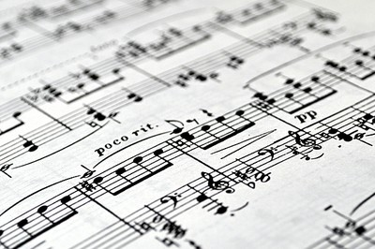
Le chemin de la Croix concert-lecture©pretty photo
« Ce moment musical aura lieu dans le cadre du Temps de la Passion » explique le Père Vincent-Marie, organiste de l’Abbaye Notre-Dame d’Ourscamp (Oise) : « Son intérêt est d’allier l’aspect artistique, attrayant par lui-même, et l’aspect spirituel qui en est la finalité ». Il s’adresse « autant aux fidèles paroissiens qu’à toutes personnes non pratiquantes et même non chrétiennes : à toute personne désireuse d’apprécier le beau à travers la musique et la littérature et capable de recevoir du Christ le message d’amour de sa passion »

